Draft Analisis EDA (Exploratory Data Analysis)
Dataset: EURUSD H4 (tab-delimited)

1. Tujuan EDA
EDA dilakukan untuk memahami karakteristik data time series sebelum forecasting, mengidentifikasi isu kualitas data, serta menyiapkan rencana preprocessing yang tepat.

2. Deskripsi Dataset
Jumlah baris | 12128
Kolom | datetime, Open, High, Low, Close
Rentang waktu | 2018-01-02 00:00:00 sampai 2025-10-16 00:00:00
Frekuensi data | 4 jam (H4)
Duplikasi timestamp | 0
Gap/interval tidak beraturan | 412

3. Kualitas Data
a) Missing values per kolom:
Kolom | Jumlah missing
datetime | 0
Open | 0
High | 0
Low | 0
Close | 0
range | 0
body | 0
upper_shadow | 0
lower_shadow | 0
close_return | 1
log_return | 1
b) Konsistensi OHLC:
- High < max(Open, Close, Low) violations: 0
- Low > min(Open, Close, High) violations: 0

4. Statistik Deskriptif
Ringkasan statistik untuk OHLC dan fitur turunan:
Variabel | Mean | Std | Min | Median | Max
Open | 1.120422 | 0.056616 | 0.955070 | 1.116335 | 1.254830
High | 1.121908 | 0.056519 | 0.957630 | 1.117620 | 1.255530
Low | 1.118987 | 0.056685 | 0.953570 | 1.115225 | 1.252260
Close | 1.120428 | 0.056606 | 0.955050 | 1.116325 | 1.254840
range | 0.002921 | 0.001987 | 0.000210 | 0.002410 | 0.022720
body | 0.001447 | 0.001525 | 0.000000 | 0.000970 | 0.016140
upper_shadow | 0.000760 | 0.000765 | 0.000000 | 0.000550 | 0.009600
lower_shadow | 0.000715 | 0.000750 | 0.000000 | 0.000490 | 0.013040
close_return | -0.000001 | 0.001912 | -0.012493 | 0.000018 | 0.016213

5. Uji Stasioneritas (ADF & KPSS)
Pengujian stasioneritas dilakukan menggunakan Augmented Dickey-Fuller (ADF) dan KPSS pada level harga (Open, High, Low, Close) serta log return. ADF memiliki hipotesis nol non-stasioner, sedangkan KPSS memiliki hipotesis nol stasioner.
Variabel | Test | Statistic | p-value | Lags | Kesimpulan
Open | ADF | -2.1924 | 0.209008 | 1 | Non-stationary
Open | KPSS | 5.1030 | 0.010000 | 68 | Non-stationary
High | ADF | -2.0003 | 0.286447 | 39 | Non-stationary
High | KPSS | 5.1045 | 0.010000 | 68 | Non-stationary
Low | ADF | -1.9512 | 0.308392 | 39 | Non-stationary
Low | KPSS | 5.0980 | 0.010000 | 68 | Non-stationary
Close | ADF | -2.1824 | 0.212690 | 3 | Non-stationary
Close | KPSS | 5.0968 | 0.010000 | 68 | Non-stationary
Log Return | ADF | -65.4033 | 0.000000 | 2 | Stationary
Log Return | KPSS | 0.1271 | 0.100000 | 12 | Stationary
Interpretasi umum: Jika p-value ADF < 0.05 maka seri stasioner. Jika p-value KPSS < 0.05 maka seri tidak stasioner. Kombinasi hasil biasanya menunjukkan bahwa level harga non-stasioner dan log return cenderung stasioner.

6. Korelasi
Korelasi antar variabel OHLC menunjukkan hubungan yang sangat kuat.
 | Open | High | Low | Close
Open | 1.0000 | 0.9996 | 0.9996 | 0.9993
High | 0.9996 | 1.0000 | 0.9994 | 0.9996
Low | 0.9996 | 0.9994 | 1.0000 | 0.9997
Close | 0.9993 | 0.9996 | 0.9997 | 1.0000

7. Visualisasi
Gambar berikut memberikan gambaran pola dasar dan distribusi data.
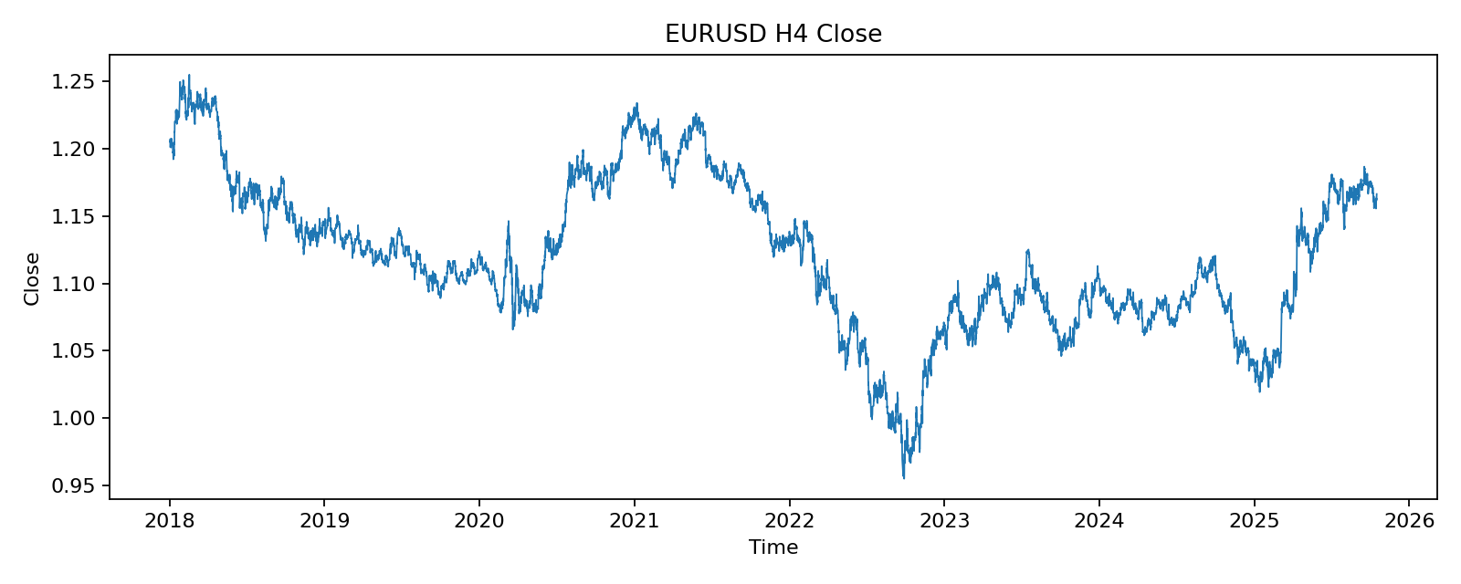
Gambar 1. Time series Close (H4).
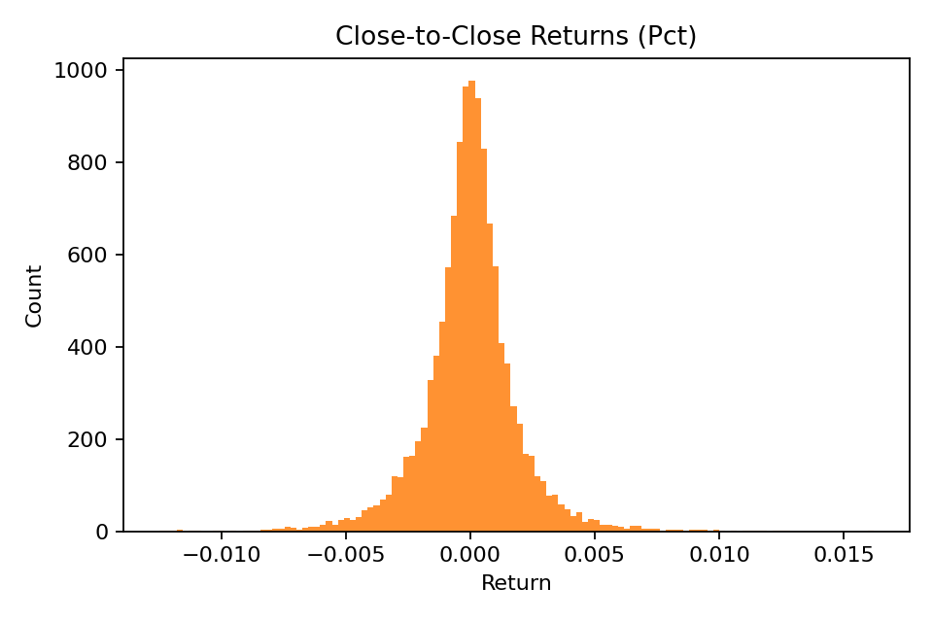
Gambar 2. Distribusi return Close-to-Close.
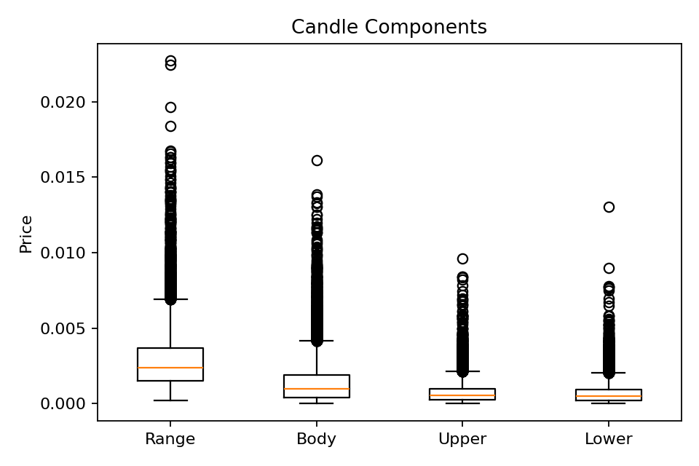
Gambar 3. Distribusi range, body, dan shadow.
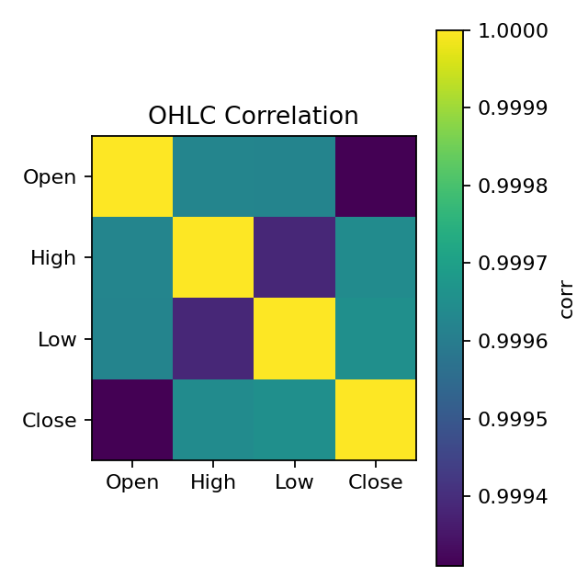
Gambar 4. Heatmap korelasi OHLC.

8. Implikasi untuk Forecasting
Korelasi OHLC yang sangat tinggi mengindikasikan redundansi informasi, namun komponen High/Low tetap penting untuk prediksi candle lengkap. Adanya gap waktu perlu ditangani (misalnya, menghapus segmen yang tidak lengkap, atau menandai gap untuk menghindari bias dalam model). Distribusi return yang relatif simetris dengan ekor tebal menunjukkan volatilitas yang berubah-ubah.

9. Rencana Preprocessing
- Pastikan data terurut waktu dan bebas duplikasi.
- Tangani gap dengan pemotongan segmen, atau imputasi jika diperlukan.
- Lakukan standarisasi (z-score) berdasarkan data train saja.
- Gunakan sliding window untuk membentuk pasangan input-target.

10. Kesimpulan Singkat
Dataset EURUSD H4 memiliki kualitas data yang baik tanpa missing dan tanpa pelanggaran OHLC. Namun terdapat gap interval yang perlu dikaji sebelum pemodelan. Uji stasioneritas menunjukkan bahwa level harga (Open/High/Low/Close) cenderung non-stasioner sementara log return lebih mendekati stasioner, sehingga transformasi return atau differencing layak dipertimbangkan.

